人形机器人系列十三
丝杠工艺与国产设备：长路漫漫亦灿灿
核心观点：
. 精密丝杠的粗加工环节制作工艺路线较多， 可选择车削、铣削和冷锻 的加工方式。行星滚柱丝杠的制作包括对主丝杠、滚柱和螺母进行粗加 工和精加工，制作工艺有 3 条技术路线，其中热处理环节基本一致， 不同点在于粗加工环节。车削是较为传统的工艺，利用主轴的回转和刀 具的移动来实现对多余材料的切割；铣削使用旋转的多刃刀具切割材 料，生产效率更高；冷锻对材料进行冷挤压以达到成型目的，材料利用 率较高。制作出的工件还需经过热处理和磨削环节。
. 磨削的加工精度最高， 目前是行星滚柱丝杠实际应用中不可缺少的关 键步骤。磨削是制作行星滚柱丝杠的精加工关键步骤，理论上车削工艺 中的“以车代磨”、铣削工艺中的“旋风铣”，以及冷锻工艺都能达到行 星滚柱丝杠的精度要求，但是在实际企业生产中存在应用上的困难，磨 削暂时还不能被替代。
. 每种工艺都有对应使用的机床设备，高精度磨床是制作行星滚柱丝杠 的核心壁垒， 国产化率低，具有较大的国产替代空间。行星滚柱丝杠的 制作核心在于磨削所需的高精度数控磨床，包括内孔、外圆和内螺纹磨 床。目前高精度磨床设备主要被国外厂商垄断，国内磨床企业在精度、 运行稳定性等方面与国外品牌存在差异， 目前主要靠进口。但是进口设 备价格偏高，交付周期时间长， 具有较大的国产替代需求。
. 人形机器人使用的行星滚柱丝杠打开上游磨床设备市场空间。我们对 人形机器人带来的高精度磨床设备的价值量进行不同情况的空间测 算， 人形机器人的规模能达到 50/100/150 万台的情况下，上游高精度 磨床设备所对应的新增空间为 68/137/205 亿元。
. 投资建议：人形机器人量产所对应的行星滚柱丝杠市场空间价值大， 也会带动精密丝杠厂商对高精度磨床设备的需求。 当前我国丝杠工艺 仍在不断探索中，丝杠工艺壁垒高，具备高精密丝杠技术及产能储备的 精加工公司有望胜出。高精度丝杠磨床国产替代空间大，能够自主研发 生产出可制作行星滚柱丝杠的高精度数控磨床的企业有望优先受益。 建议关注国内持续深耕精密磨削领域的龙头企业华辰装备、高精度磨 床正在有序试做并交付的高端数控机床研发和销售企业 日发精机、国 内精密数控磨床和数控研磨抛光设备领军企业宇环数控、高精密数控 机床制造龙头浙海德曼、老牌精密机床国企秦川机床。其次，冷锻工艺 的材料利用率高，成本低，建议关注冷成形装备制造龙头思进智能。
. 风险提示。宏观经济波动风险； 国内机床研发进度不及预期的风险；市 场拓展不及预期的风险。

行业评级 | 买入
前次评级  报告日期  相对市场表现 | 买入  2024-02-26


2%
-5%
02/23 04/23 06/23 08/23 10/23 12/23
-13%
-21%
-29%
-37%
通用设备 沪深300

分析师： 代川
SAC 执证号： S0260517080007
SFC CE No. BOS186
021-38003678
daichuan@gf.com.cn
分析师： 孙柏阳
SAC 执证号： S0260520080002
021-38003680
sunboyang@gf.com.cn
分析师： 朱宇航
SAC 执证号： S0260520120001
021-38003676
zhuyuhang@gf.com.cn
请注意，孙柏阳,朱宇航并非香港证券及期货事务监察委员 会的注册持牌人， 不可在香港从事受监管活动。
相关研究：
人形机器人系列之五:丝杠深
2023-07-06
度：精密仪器传动之冠
联系人： 蒲明琪 021-38003807
pumingqi@gf.com.cn

重点公司估值和财务分析表

股票简称 | 股票代码 | 货币 | 最新  收盘价 | 最近  报告日期 | 评级 | 合理价值  （元/股） | EPS(元) |  | PE(x) |  | EV/EBITDA(x) |  | ROE(%)
 |  |  |  |  |  |  | 2023E | 2024E | 2023E | 2024E | 2023E | 2024E | 2023E 2024E
秦川机床 | 000837.SZ | CNY | 8.04 | 2023/06/27 | 买入 | 16.05 | 0.36 | 0.45 | 22.33 | 17.87 | 16.99 | 12.34 | 8.40 9.70
贝斯特 | 300580.SZ | CNY | 24.35 | 2023/10/24 | 买入 | 30.65 | 0.85 | 1.08 | 28.65 | 22.55 | 17.19 | 14.11 | 12.30 13.50
数据来源： Wind、广发证券发展研究中心
备注：表中估值指标按照最新收盘价计算

目录索引
一、丝杠加工： 多路线并存，实际应用取决于精度要求 6
二、工艺路线与设备：人形机器人带来新思路与新空间 8
（一）工艺路线对比：车铣轧磨，磨削所能达到的高精度短期难以替代 8
（二） 丝杠设备：人形机器人打开新增国产替代空间 13
三、量产进行时：国产零部件设备厂商大有可为 16
（一）海外磨床设备商历史深厚，议价权高 16
（二） 国内设备企业涨幅复盘， 23 年 9 月开始演绎行情 17
（三） 华辰装备：轧辊磨床龙头企业，立足精密磨削技术拓展产品边界 18
（四） 日发精机：深耕数控机床，入局人形机器人用丝杠磨床 19
（五） 宇环数控：磨抛设备领军企业，进军半导体赛道 20
（六） 浙海德曼：高精密数控车床龙头， 已初步实现以车代磨效果 21
（七） 秦川机床：机床老兵，螺纹磨床龙头 22
（八） 思进智能：冷成型装备制造龙头 23
四、风险提示 25

图表索引
图 1：Tesla Optimus Gen-2 行星滚柱丝杠分布 6
图 2：人形机器人一体化关节价值拆分 6
图 3：精密丝杠加工工艺路线图 7
图 4：表面粗糙度 Ra 的计算 9
图 5：数控机床的组成示意图 10
图 6：车床的基本加工方法 10
图 7：可转位铣刀结构 11
图 8：顺铣（左） 和逆铣（右） 工艺工件运动示意图 11
图 9：旋风铣削加工原理图 11
图 10：旋风铣床结构示意图 11
图 11：阶梯轴楔横轧示意图 12
图 12：径向滚压工艺示意图 12
图 13：磨削加工示意图 13
图 14：金属加工机床分类 13
图 15：中国高精度数控磨床净进口金额（万美元） 14
图 16：设备企业 2023 年 5 月至 2024 年 1 月的净涨跌幅（前复权） 17
图 17：设备企业 2023 年 5 月份以来的累计涨跌幅（前复权） 17
图 18：华辰装备全自动轧辊磨床 18
图 19：华辰装备内外圆复合磨床 18
图 20：华辰装备营业收入与同比增速 18
图 21：华辰装备归母净利润与同比增速 18
图 22：日发精机产品矩阵 19
图 23：日发精机营业收入与同比增速 19
图 24：日发精机分业务营业收入（百万元） 19
图 25：宇环数控营业收入与同比增速 21
图 26：宇环数控分业务营业收入（百万元） 21
图 27：浙海德曼营业收入与同比增速 22
图 28：浙海德曼归母净利润与同比增速 22
图 29：秦川机床营业收入与同比增速 23
图 30：秦川机床归母净利润与同比增速 23
图 31：思进智能营业收入与同比增速 24
图 32：思进智能归母净利润与同比增速 24

表 1：精度等级对比 8
表 2：行星滚柱丝杠可行工艺路线对比 8
表 3：不同加工方式对应的加工精度和表面粗糙度 9

表 4：国际性磨床企业介绍 14
表 5：人形机器人行星滚柱丝杠带来的磨床设备市场空间增量 15
表 6：三井精机螺杆磨床部分产品性能 16
表 7：Holroyd 磨床系列产品参数对比 16
表 8：宇环数控产品矩阵 20
表 9：浙海德曼产品矩阵 21
表 10：秦川机床主要产品矩阵 22
表 11：思进智能冷镦机产品介绍 24

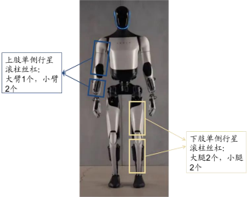
一、丝杠加工： 多路线并存，实际应用取决于精度要求

2023年12月12日，特斯拉官方发布其人形机器人Optimus Gen 2视频，第二代相比 第一代行走速度提升30%，传动更精准，手部展现出了出色的控制能力。行星滚柱 丝杠作为机器人的关键核心运动部件，在其关节构成中起到关键作用。根据特斯拉 2022 AI Day的信息推断，Optimus采用14个行星滚柱丝杠，上肢左右手臂各使用3 个，下肢左右腿各使用4个；另一种推测是采用10个行星滚柱丝杠， 目前暂未确定。 假若行星滚柱丝杠使用14个，该零部件在人形机器人一体化关节中价值占比接近 20% ，而一体化关节预计占人形机器人整体价值量50% ，且行星滚柱丝杠国产化极 低，本篇报告主要关注其制作工艺与上游设备，探究国产替代的可行性。

图 1：Tesla Optimus Gen-2行星滚柱丝杠分布

数据来源： 特斯拉 Optimus-Gen 2 视频，广发证券发展研究中心

图 2：人形机器人一体化关节价值拆分

传感
器, 10%
行星滚柱丝 杠, 19%
轴承/齿
轮, 18%

减速
器, 13%
电机,40%

数据来源： Tesla 2022 AI Day ，广发证券发展研究中心

精度是加工行星滚柱丝杠的难点。丝杠是细而长的柔性轴，其结构形状较复杂。行 星滚柱丝杠由于滚动体阶梯轴与环形齿的特殊结构，在保证齿形精度的同时还需控 制各段齿之间的定位误差，对精度要求最高， 加工难度比较大。
行星滚柱丝杠加工过程主要由5个主要工艺流程构成。精密丝杠的主流加工工艺由下 料、退火（第一次热处理）、车、淬火（第二次热处理）、磨五大主要流程构成。其 中车可以理解为粗加工环节， 分为粗车、精车；而磨可以理解为精加工环节，分为粗 磨、精磨。目前丝杠的制作工艺有3条技术路线，其中热处理环节基本一致，每条技 术路线的不同点在于粗加工环节。
工艺路线主要在粗加工和精加工方式方面有区别。 在粗加工环节加工路线可以采用 车削、铣削或者冷锻，传统粗加工会采用“先车削，后铣削”的方式， 现在车削和铣
削也可以单独在粗加工环节使用。经过粗加工处理后的工件仍需通过磨削的精加工 环节来满足对应的精度要求。
（1） 车削： 利用主轴的回转和刀具的移动来实现对多余材料的切割，从而完成零
件的加工过程。加工过程可分为粗车和半精车，根据陈秋霞《长丝杠的加工 工艺制订研究》， 以丝杠螺纹加工为例， 粗车留余量1~2mm，半精车留磨削

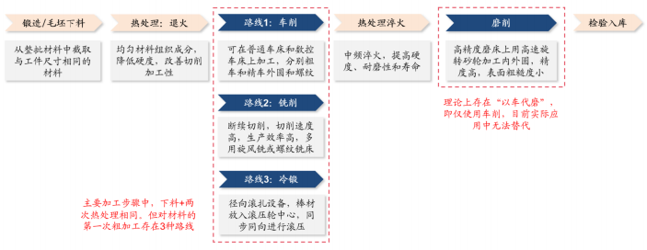
余量0.2~0.5mm。
（2） 铣削：将毛坯固定，用高速旋转的铣刀在毛坯上走刀， 切出需要的形状和特
征。比较先进的工艺为旋风铣， 铣削速度高， 加工效率快，和传统的车削相 比效率高几倍甚至十几倍，精度较高。
（3） 冷锻： 冷锻指在金属的再结晶温度以下进行的各种体积成形， 将工件放置在
支承上，利用重力约束于滚压轮之间，滚压轮同向旋转并利用同步带带动螺 母丝杠实现径向进给运动，通常在滚丝机、搓丝机或者在附装自动开合螺纹 滚压头的自动车床上进行。根据王旭《行星滚柱丝杠滚柱冷滚压成形机理与 实验研究》， 生产效率较传统车削加工提高近10倍。
（4） 磨削： 在磨床上利用高速旋转的砂轮等磨具加工工件表面，磨削过程可分为
粗磨和精磨，根据陈秋霞《长丝杠的加工工艺制订研究》， 以丝杠螺纹加工 为例， 粗磨留余量0.1~0.3mm，其余由精磨完成，使用高精度磨床。
目前也出现了新的加工工艺，理论上可以取代磨削，但是还未能在实际生产中应用。
车削工艺出现了“以车代磨”的工艺，即使用超硬刀具对高硬度材料进行精密切削； 铣削工艺出现了“旋风铣”的工艺，即铣削刀具旋转的速度加快；冷锻工艺理论上能 达成的精度也接近行星滚柱丝杠的要求， 但在实际应用中短期还无法实现。
图 3：精密丝杠加工工艺路线图

数据来源： 仕瑞达官网， 广发证券发展研究中心

二、工艺路线与设备：人形机器人带来新思路与新空间

（一）工艺路线对比： 车铣轧磨， 磨削所能达到的高精度短期难以替代
丝杠的加工精度在不同的国家和地区使用不同的标准，通常等级值越小，其精度越 高。精度等级的衡量标准为任取一段特定长度的丝杠（通常单位为mm），误差在对 应等级代表的精度之内（通常单位为um）。 根据三益精密官网，国内精度等级一般 分为P1、P2、P3、P4、P5、P7、P10七个等级，P1的精度最高； 日本、韩国等国 家采用JIS等级，包括C0、C1、C2 、C3、C5 、C7、C10 ，C0精度最高。国际还有 IT公差等级，分为20级， IT01精度最高。
我们预计人形机器人所需的行星滚柱丝杠要求的国内精度等级为P2~P4，对应JIS精 度等级为C3~C5，对应IT公差等级为IT2~IT4。具体不同精度等级标准的对比如下图 所示：
表 1：精度等级对比

精度(E300)(um) | 3.5 | 6 | 8 | 12 | 16 | 23 | 52 | 210
国内精度等级 | / | P1 | P2 | P3 | P4 | P5 | P7 | P10
JIS精度等级 | C0 | C1 | C3 | / | C5 | / | C7 | C10
IT公差等级 | / | IT1 | IT2 | IT3 | IT4 | IT5 | IT7 | IT10
数据来源：机械商务网，Mechtool ， 《机械设计手册》成大先，广发证券发展研究中心
磨削的加工精度最高， 可达到C1级别。 虽然交付周期长且成本高， 但目前仍是量产 行星滚柱丝杠的必要步骤。 在目前制作行星滚柱丝杠的可行工艺中，磨削所能达到 的精度高，但是对应高精度磨床的设备较为昂贵、加工效率低、对环境污染严重，所 以其他工艺也在研究和发展中。 目前车削、铣削和冷锻工艺也存在新的精度突破， 有望带来行星滚柱丝杠加工工艺的变革。
表 2：行星滚柱丝杠可行工艺路线对比
工艺种类 | 工艺图片 | 可达精度 | 优点 | 缺点
硬态车削（“以车代磨”） | 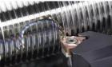 | 相当于半精磨水  准，精度可以达  到 C3 | 加工效率高；螺纹部  件疲劳寿命长； 污染  小 | 切削成本高； 设备精度  要求高；产生排屑干涉  导致刀具磨损快
旋风铣 | 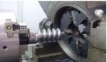 | 理论上与磨削相  当，实际精度可  达到 C3 | 刀具散热时间长；金  属切削率高 | 专用设备成本较高； 无  法加工部分异形丝杠

冷锻 | 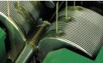 | 精度目前最高可  达到 C5 | 生产效率高；尺寸一  致性好； 表面质量较  高且稳定 | 模具要求高；不适合小  批量生产；材料要求更  高

超精密磨削 | 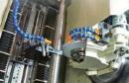 | 可达到 C1 | 精度高；表面粗糙度  小；切削热少 | 加工效率低；设备昂  贵；对环境污染严重
数据来源：《行星滚柱丝杠螺纹的硬态车削加工技术研究》哈尔滨工业大学陈晖， 切削加工《旋风硬铣削加工技术及其在精密滚珠 丝杠加工中的应用》宋现春等，《行星滚柱丝杠滚柱冷滚压成形机理与实验研究》重庆大学王旭， 广发证券发展研究中心
除加工精度外，不同的粗加工和精加工方式对丝杠表面粗糙度的影响也不同。 表面 粗糙度通常用轮廓算数平均偏差Ra衡量， 即在取样长度内，沿测量方向（Y方向）的 轮廓线上的点与基准线之间距离绝对值的算术平均值。与加工精度类似， 磨削的表 面粗糙度最低， 表面质量最高。
图 4：表面粗糙度Ra的计算
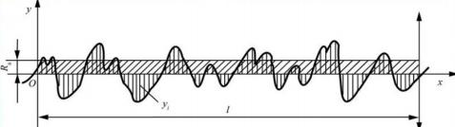
数据来源：金属加工公众号， 广发证券发展研究中心
不同的加工方式对应的加工精度和表面粗糙度也不同，车削、铣削、冷锻和磨削的 对应的加工精度和表面粗糙度如下表所示。
表 3：不同加工方式对应的加工精度和表面粗糙度
加工方式 | 加工精度 | 表面粗糙度（Ra）
车削 | C7 左右 | 1.6-0.8um
粗车 | C10 以下 | 20-10um
半精车和精车 | C10-C7 | 10-0.16um
硬态车削 | C7-C5 | 0.04-0.01um
铣削 | C7 左右 | 6.3-1.6um
粗铣 | C10 以下 | 20-5um
半精铣 | C7-C10 | 10-2.5um
精铣 | C7 以上， C5 以下 | 5-0.63um
冷锻 | C7 以上， C5 以下 | 12.5-0.2um
磨削 | C7-C5 | 1.25-0.16um
精密磨削 | C7-C5 | 0.16-0.04um

超精密磨削 | C5 及以上 | 0.04-0.01um
镜面磨削 | C5 及以上 | 0.01um 以下
数据来源： 金属加工公众号，广发证券发展研究中心

1. 车削：传统工艺用于粗加工，“以车代磨”经济性目前较低
车削工艺使用普通车床或数控车床， 按照加工流程，可分为粗车和精车（包括半精 车）两类。 粗车力求在不降低切速的条件下，采用大的切削深度和大进给量以提高 车削效率，但加工精度较差（C10以下）， 只能满足粗加工的定形要求。半精车和精 车尽量采用高速而较小的进给量和切削深度，加工精度可略有提高（C10-C7），还 需进一步精加工。
行星滚柱丝杠的加工主要包括外径加工、内径加工和车螺纹。 按照加工方法，可分 为外径加工、内径加工、车螺纹、切断加工四种基本加工方法。外径加工是将切削刀 具贴在旋转的材料外侧进行加工，用于对表面进行精加工；内径加工是通过在材料 的内侧进行切削，将通过钻孔加工等材料上钻出的孔扩大，用于调整孔的大小以及 精加工内表面；车螺纹是用于制作螺丝螺纹的加工方法， 可加工外螺纹与内螺纹； 切断加工是将刀具按压在材料上以切掉不需要部分的加工方法。

图 5：数控机床的组成示意图

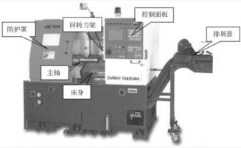

数据来源： 《零件数控车削工艺设计、编程与加工》湖北技术 学院陈志雄等，广发证券发展研究中心

图 6：车床的基本加工方法
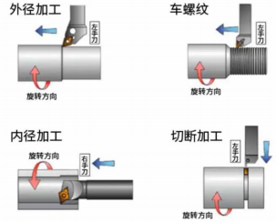
数据来源： 技术之窗，广发证券发展研究中心

硬态车削提高了车削的加工精度，可以“以车代磨”，仅使用车削就使其达到丝杠 的精度要求。在高精度车床上用精细修研的金刚石车刀高速精车有色金属件，加工 精度可达到行星滚柱丝杠的精度要求，但以车代磨有替代的局限性，长距离螺纹的 后端，夹具强度不够会导致刀具出现偏离，影响精度。 因此，螺纹前端有可能用这种 加工方法。相比磨削加工，硬态车削提高了加工效率，降低了制造成本。由于加工过 程中无需冷却液，降低对环境的污染与资源的浪费，目前在发达国家已被当做代替 磨削的经济性加工工艺并得到普遍应用。 但是该技术对机床和夹具的精度要求高， 并且要求刀具有足够的硬度、耐热性和耐磨性，而高强度、耐高温、耐磨的刀具普 遍制作工艺较为复杂，难以实现量产。

2. 铣削：粗加工生产效率更高，旋风铣有望大范围推广
铣削工艺使用铣床， 使用旋转的多刃刀具切削固定的工件， 适用于加工平面、沟槽、 各种成形面（如花键、齿轮和螺纹）和模具的特殊型面等。 由于同时参加切削的齿

多、切削刃长，并能采用较高的切削速度，故生产效率高。由于铣刀刀齿在离工件的 一段时间内可以得到一定的冷却，散热条件好，故刀具寿命长。
按照铣削时主运动速度方向与工件进给方向的相同或相反，又分为顺铣和逆铣。 顺 铣中铣刀的旋转方向和切削的进给方向相同，在开始切削时铣刀就咬住工件并切下 最后的切屑；逆铣中铣刀的旋转方向和切削的进给方向相反，铣刀在开始切削之前 必须在工件上滑移一段，以切削厚度为零开始， 到切削结束时切削厚度达到最大。 铣削螺纹质量比车削螺纹差，只适用于螺纹的粗加工。

图 7：可转位铣刀结构

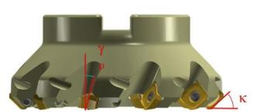

数据来源： 汽车工艺师公众号，广发证券发展研究中心

图 8：顺铣（左）和逆铣（右） 工艺工件运动示意图
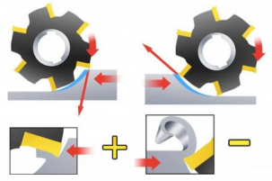
数据来源： 汽车工艺师公众号，广发证券发展研究中心

旋风铣提高了铣削的加工精度和加工效率，使其达到行星滚柱丝杠的精度要求。 旋 风铣通过安装在高速旋转刀盘上的硬质合金成型刀具，从工件上铣削出螺纹。 可在 专用旋风铣床上进行，也可以在标准CNC车床上添加特殊设备。
铣削速度高， 加工效率快。根据《旋风硬铣削加工技术及其在精密滚珠丝杠加工中 的应用》宋现春等，旋风铣比传统的车削效率高几倍甚至十几倍，刀具使用寿命提 高70%。与一般铣削相比，单位时间的金属切削率提高， 切削中产生的大部分热量 被薄而狭长的切屑带走， 精度可以达到C3，已经在很多发达国家推广使用， 我国有 关旋风铣削的工艺参数还在“低精度”“软铣”范围，旋风铣床主要依赖国外引进。

图 9：旋风铣削加工原理图

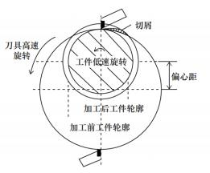
数据来源： 切削加工《旋风硬铣削加工技术及其在精密滚珠丝 杠加工中的应用》宋现春等，广发证券发展研究中心

图 10：旋风铣床结构示意图

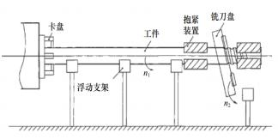

数据来源： 切削加工《旋风硬铣削加工技术及其在精密滚珠丝 杠加工中的应用》宋现春等，广发证券发展研究中心

3. 冷锻：材料利用率高，理论上可以满足高精度要求
冷锻工艺使用冷镦机和滚压机床，对材料进行冷挤压以达到成型目的， 又叫冷滚压。
一般只能做外螺纹，在行星滚柱丝杠中可用来做滚子和丝杠轴。冷锻得到的工件表 面粗糙度小，滚压后的螺纹表面因冷作硬化而能提高强度和硬度，材料利用率高， 易于实现自动化。
按照成形方式， 可分为楔横轧、径向刨扎。楔横轧是利用两个带有楔形模具（轧辊、 平板式等）配合运动， 逐步将坯料轧制成变断面回转体轴类零件，用于相关齿形轴 的生产加工。径向滚压广泛应用于螺纹，按照滚压轮的数量可以分为单轮滚压、双 轮滚压以及三轮滚压三种成型工艺。双轮滚压目前应用较为广泛，两滚压轮布置于 成形工件两侧， 同步同向旋转并同时相对进给，保证工件受力平衡，提高成形精度。

图 11：阶梯轴楔横轧示意图
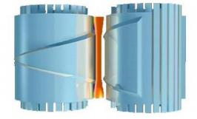
数据来源： 《行星滚柱丝杠滚柱冷滚压成形机理与实验研究》 重庆大学硕士学位论文王旭，广发证券发展研究中心

图 12：径向滚压工艺示意图
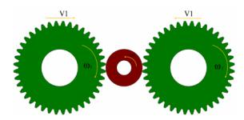
数据来源： 《行星滚柱丝杠滚柱冷滚压成形机理与实验研究》 重庆大学硕士学位论文王旭，广发证券发展研究中心

目前的冷滚压技术已能够达到满足C5精度等级的工件，在国外应用已经比较成熟。
根据王旭《行星滚柱丝杠滚柱冷滚压成形机理与实验研究》，美国肯尼福公司推出 的滚轧设备能够加工出精度达到C5等级的花键。但是国内对成型设备的认识、成形 精度的控制以及成形机理的理解还不足， 实际生产的零件的质量和精度达不到要求， 设备也主要从国外进口。

4. 磨削：短期内无法取代的关键工艺
虽然硬态车削、旋风铣、冷锻等技术在理论上都能够做到行星滚柱丝杠的精度要求， 但是在实际应用中还没有实现广泛推广，目前磨削仍是短期内无法取代的关键工艺。
磨削包括内孔、外圆和螺纹，加工不同的部位，对应使用的磨床也不同。因为磨削过 程可以边加工边反馈， 有闭环的检测过程，所以加工精度高，但是加工的周期也较 长（至少为两周）， 制造成本高。

图 13：磨削加工示意图

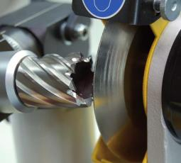
数据来源： 德国 Kaindl 公司， 广发证券发展研究中心

（二） 丝杠设备： 人形机器人打开新增国产替代空间
在丝杠的加工中，最重要的上游加工设备是机床。每一种加工工艺都需要使用对应 匹配的机床。按照加工方法， 机床可分为车床、铣床、磨床等； 按照控制方式， 可以 分为数控机床、加工中心、非数控机床等。从精度角度考虑，磨床>铣床>车床，数 控机床>非数控机床。加工中心指具有自动交换加工刀具能力， 可以实现多种加工功 能的机床。数控机床相比非数控机床装有程序控制的自动化系统，加工精度高，加 工质量稳定、可靠，生产率更高，目前我国国产数控化率相比发达国家较低，根据观 研天下公众号，日、美、德数控化率均超 70%，其中日本机床数控化率维持在 80% 以上，根据Wind数据，我国2023年金属切削机数控化率为45.5% ，提升空间大。
图 14：金属加工机床分类

以上内容仅为本文档的试下载部分，为可阅读页数的一半内容。如要下载或阅读全文，请访问：https://d.book118.com/506100151014010053

